本发明适用于轨道机器人技术领域，提供了一种快速反向装置以及快速轨道反向装置，包括机架，机架上转动连接有行走机构；行走机构，行走机构至少包括转动轮系，驱动装置和固定框架，转动轮系安装于固定框架，转动轮系包括第一方向行走轮和第二方向行走轮，驱动装置用于驱动转动轮系转动，第一方向行走轮与第二方向行走轮转动方向相反；以及反向机构，反向机构与机架和行走机构连接，用于通过驱动行走机构相对行走平面摆动，切换第一方向行走轮或第二方向行走轮与行走平面接触，来改变行走机构在行走平面上的移动方向，解决了轨道机器人在反向运动时响应不及时，动能损耗大，主动轮跟轨道的摩擦容易损伤电机等问题。

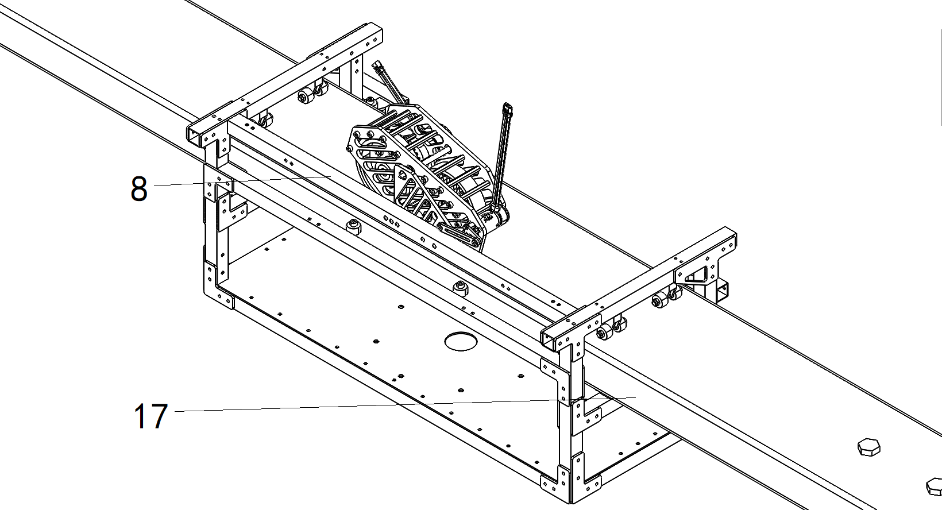
1、一种快速反向装置，其特征在于，包括：
机架，所述机架上转动连接有行走机构，所述机架用于支撑行走机构；
行走机构，所述行走机构至少包括转动轮系，驱动装置和固定框架，所述转动轮系安装于所述固定框架，所述转动轮系包括第一方向行走轮和第二方向行走轮，所述驱动装置用于驱动所述转动轮系转动，所述第一方向行走轮与所述第二方向行走轮转动方向相反；以及
反向机构，所述反向机构与所述机架和行走机构连接，用于通过驱动所述行走机构相对行走平面摆动，切换第一方向行走轮或第二方向行走轮与行走平面接触，来改变所述机架在所述行走平面上的移动方向。
2、根据权利要求1所述的一种快速反向装置，其特征在于，所述驱动装置包括：
第二电机和传动组件，所述传动组件连接所述第二电机与所述转动轮系，用于将动力传动到转动轮系，所述第二电机固定安装于所述固定框架。
3、根据权利要求2所述的一种快速反向装置，其特征在于，所述传动组件包括：
主动齿轮，所述主动齿轮中心与所述第二电机的输出轴转动连接，与输出轴同步转动，
从动齿轮，所述从动齿轮转动连接在所述固定框架上，与所述主动齿轮啮合转动，所述主动齿轮和所述从动齿轮转动方向相反。
4、根据权利要求1所述的一种快速反向装置，其特征在于，所述反向机构包括：
第一电机，所述第一电机固定安装于所述固定框架，用于带动所述第一连杆转动；
第一连杆，所述第一连杆一端与第一电机的输出轴转动连接，所述第一连杆另一端与第二连杆转动连接；以及
第二连杆远离第一连杆的一端与所述机架转动连接；
5、根据权利要求4所述的一种快速反向装置，其特征在于，所述第一连杆所在直线和所述第二连杆所在直线的平行位置为极限位置，所述极限位置为两个，所述第一连杆与第二连杆被设置为：当所述第一连杆转动至一个极限位置，所述第一方向行走轮与行走平面接触，当所述第一连杆转动至另一个极限位置，所述第二方向行走轮与行走平面接触。
6、根据权利要求5或1所述的一种快速反向装置，其特征在于，所述第一方向行走轮与所述第二方向行走轮的数量均为一个，所述第一方向行走轮与所述主动齿轮固定连接，所述第二方向行走轮与所述从动齿轮固定连接。
7、根据权利要求1所述的一种快速反向装置，其特征在于，所述固定框架包括：
第一面板，第二面板，若干铝柱和塞打螺栓，所述第一面板和所述第二面板之间通过所述若干铝柱固定，所述第二面板上设有第二电机固定板，所述固定框架贯通设置有所述塞打螺栓，所述塞打螺栓靠近机架的一侧转动设置在所述机架上，以使所述行走机构绕着所述塞打螺栓摆动。
8、一种快速轨道反向装置，其特征在于，包括：如权利要求1-7任一项权利要求所述的快速反向装置；以及
轨道，所述机架滑动设置于所述轨道上，所述轨道为所述行走机构提供设定的运动路线。
一种快速反向装置以及快速轨道反向装置
技术领域
本发明属于轨道机器人技术领域，尤其涉及一种快速反向装置以及快速轨道反向装置。

背景技术
轨道机器人通过行走轮组件架设或吊挂于轨道上移动，随着信息和自动化技术的发展，轨道机器人可以代替传统人工巡检，手动记录的巡视方式，有效解决生产人员不足和巡检工作量增加的矛盾。
目前，在需要对轨道机器人进行反向运动的过程中，现有技术中往往是通过轨道机器人与轨道直接接触的主动轮先减速到零，在使主动轮反向旋转，从而达到轨道机器人反向运动的目的。
但存在轨道机器人反向运动时响应不及时，动能损耗大，主动轮跟轨道的摩擦容易损伤电机等问题。

发明内容
本发明实施例的目的在于提供一种快速反向装置，旨在解决轨道机器人在反向运动时响应不及时，动能损耗大，主动轮跟轨道的摩擦容易损伤电机等问题。
本发明实施例是这样实现的，一种快速反向装置包括：
机架，机架上转动连接有行走机构，机架用于支撑行走机构；
行走机构，行走机构至少包括转动轮系，驱动装置和固定框架，转动轮系安装于固定框架，转动轮系包括第一方向行走轮和第二方向行走轮，驱动装置用于驱动转动轮系转动，第一方向行走轮与第二方向行走轮 转动方向相反；以及
反向机构，反向机构与机架和行走机构连接，用于通过驱动行走机构相对行走平面摆动，切换第一方向行走轮或第二方向行走轮与行走平面接触，来改变行走机构在行走平面上的移动方向。
本发明实施例的另一目的在于提供一种快速轨道反向装置，包括：
机架，机架上转动连接有行走机构，机架用于支撑行走机构；
行走机构，行走机构至少包括转动轮系，驱动装置和固定框架，转动轮系安装于固定框架，转动轮系包括第一方向行走轮和第二方向行走轮，驱动装置用于驱动转动轮系转动，第一方向行走轮与第二方向行走轮 转动方向相反；
反向机构，反向机构与机架和行走机构连接，用于通过驱动行走机构相对行走平面摆动，切换第一方向行走轮或第二方向行走轮与行走平面接触，来改变行走机构在行走平面上的移动方向；以及
轨道，机架滑动设置于轨道上，轨道为行走机构提供设定的运动路线。
本申请实施例提供的一种快速反向装置，通过设置行走机构，使得装置能向一个方向稳定移动，减少因装置晃动带来的零部件松动；通过设置有相反转向的行走轮，使第二电机能保持一个方向转动，而不用改变转向，延长了电机使用寿命，同时不同的移动方向使用不同的行走轮，避免了单一行走轮在反向过程中反复与行走表面摩擦造成行走轮频繁更换的问题；通过反向机构切换与行走平面接触的行走轮，做到快速改变行走方向，降低了动作响应时间；通过上述各结构的配合工作，解决了轨道机器人在反向运动时响应不及时，动能损耗大，主动轮跟轨道的摩擦容易损伤电机等问题。

附图说明
图1为本发明实施例提供的一种快速反向装置以及快速轨道反向装置的结构图；
图2为本发明实施例提供的一种快速反向装置的立体结构图；
图3为本发明实施例提供的一种快速反向装置的正视图；
图4为本发明实施例提供的一种快速反向装置的后视图；
图5为本发明实施例提供的一种快速反向装置的前视图；
图6为本发明实施例提供的一种快速反向装置的俯视图；
图7为本发明实施例提供的一种快速反向装置以及快速轨道反向装置的轨道结构图。
附图中：1、行走平面；2、第一电机；3、第二电机；4、第二面板；5、第一面板；6、第一连杆；7、第二连杆；8、机架；9、第一方向行走轮；10、主动齿轮；11、第二方向行走轮；12、从动齿轮；13铝柱；14、塞打螺栓；15从动齿轮中心轴；16、第二电机固定板；17、轨道。

具体实施方式
为了使本发明的目的、技术方案及优点更加清楚明白，以下结合附图及实施例，对本发明进行进一步详细说明。应当理解，此处所描述的具体实施例仅仅用以解释本发明，并不用于限定本发明。
以下结合具体实施例对本发明的具体实现进行详细描述。
如图1所示，为本发明实施例提供的一种快速反向装置以及快速轨道反向装置的结构图，包括：
机架8，机架8上转动连接有行走机构，机架8用于支撑行走机构；
行走机构，行走机构至少包括转动轮系，驱动装置和固定框架，转动轮系安装于固定框架，转动轮系包括第一方向行走轮9和第二方向行走轮11，驱动装置用于驱动转动轮系转动，第一方向行走轮9与第二方向行走轮11转动方向相反；以及
反向机构，反向机构与机架8和行走机构连接，用于通过驱动行走机构相对行走平面1摆动，切换第一方向行走轮9或第二方向行走轮11与行走平面1接触，来改变机架8在行走平面1上的移动方向。
在本发明实施例中，通过设置行走机构，使得快速反向装置能向一个方向稳定移动，减少因晃动带来的零部件松动；通过设置有相反转向的行走轮，使第二电机3能保持一个方向转动，而不用改变转向，延长了电机使用寿命，同时不同的移动方向使用不同的行走轮，避免了单一行走轮在反向过程中反复与行走平面1摩擦造成行走轮频繁更换的问题；通过反向机构切换与行走平面1接触的行走轮，做到快速改变行走方向，降低了动作响应时间。
在本发明的一个实例中，快速反向装置可以设置在轨道机器人上，也可以设置在仓储物料等需要快速往复的场所。
在本发明的一个实例中，机架8与行走机构一起移动，为行走机构提供转动支撑点，机架8在移动的过程中保持高度不变，机架8和行走机构共同支撑快速反向装置。
在本发明的一个实例中，行走机构起到带动快速反向装置移动的作用，可以是通过转动轮带动装置移动，也可以是滑动的移动方式；行走的动力可以是自生提供，也可以通过其他结构带动；行走机构与机架8转动连接，转动连接点位于行走机构中线，使得行走机构能向跷跷板一样摆动，在行走机构不需要反向时，行走机构不摆动；示例性的，行走机构通过驱动转动轮转动使行走机构移动。
在本发明的一个实例中，转动轮系为行走机构的移动方式，转动轮系至少有一个转动轮，转动轮可以大小不同，转动轮转动方向可以不同，转动轮系可以在行走机构中固定位置转动，也可以在行走机构中改变转动位置，转动轮系可以保持转动角度，也可以改变转动角度，示例性的，转动轮系包括第一方向行走轮9和第二方向行走轮11，第一方向行走轮9和第二方向行走轮11在行走机构中固定位置转动，转动方向相反，第一方向行走轮9和第二方向行走轮11大小相同，转动角度不变。
在本发明的一个实例中，驱动装置为行走机构提供动力，驱动转动轮系转动，驱动装置动力可以是电机转动，可以是伸缩杆移动，驱动方式可以是齿轮啮合、曲柄滑块、链条、螺纹螺杆，具体不作限制，示例性的，驱动装置动力为电机，驱动方式为齿轮啮合。
在本发明的一个实例中，固定框架组成行走机构的主体部分，转动轮系和驱动装置都安装于固定框架，固定框架不影响转动轮系转动即可，具体形状不做限定，示例性的，为钢结构板。
在本发明的一个实例中，反向机构用于使行走机构反向移动，反向机构可以通过选择行走机构中相互反向行走轮中的其中一个与行走平面1接触，进而改变行走机构的移动方向，示例性的，通过切换第一方向行走轮9或第二方向行走轮11与行走平面1接触，来改变所述行走机构在所述行走平面1上的移动方向。
在本发明的一个实例中，行走平面1可以是地面、墙面、设定的轨道，具体不作限定，示例性的，行走平面1为轨道。
如图3所示，作为本发明的一种优选实施例，驱动装置包括：
第二电机3和传动组件，传动组件连接第二电机3与转动轮系，用于将动力传动到转动轮系，第二电机3固定安装于固定框架。
在本发明的一个实施例中，第二电机3型号为M3508电机，第二电机3贯穿安装在远离机架8一侧的固定框架上，第二电机3输出端在固定框架内侧，转动连接转动轮系，第二电机线圈端一部分在固定框架外侧，与线缆电性连接。沉孔式设置第二电机3有效的降低了装置的整体体积，使其结构更小巧，增加其使用的范围。
在本发明的一个实施例中，传动组件可以为齿轮啮合传动、皮带传动、螺纹螺杆传动，本实施例中为齿轮啮合传动。齿轮传动传动平稳，传动精度高。
如图2所示，作为本发明的一种优选实施例，反向机构包括：
第一连杆6，第一连杆6一端与第一电机2的输出轴转动连接，第一连杆6另一端与第二连杆7转动连接；第二连杆7远离第一连杆6的一端与机架8转动连接；第一电机2固定安装于固定框架，用于带动第一连杆6转动。
在本发明的一个实施例中，第一电机2型号为M2006，第一电机2安装在靠近机架8一侧的固定框架的内侧，第一电机2输出端穿过固定框架，与第一连杆6的一端固定连接，第一连杆6远离第一电机2的一端转动连接第二连杆7的一端，第二连杆7远离第一连杆6的另一端转动连接机架8。因为固定框架为行走机构的一部分，而行走机构转动连接于机架8上，所以第一连杆6和第二连杆7的转动能使行走机构绕转动轴摆动。
在本发明的一个实施例中，第一连杆6和第二连杆7的形状可以为矩形、扇形，具体不作限定，第一连杆6和第二连杆7长度也不作具体的限定，第一连杆6可以旋转一周，也可以在设定角度内来回转动。本实施例中第一连杆6为扇形，短于第二连杆7，第二连杆7为矩形，第一连杆6在第一连杆6所在直线和第二连杆7所在直线两个平行位置之间转动。第一连杆6和第二连杆7位于同一条直线，能有效的支撑行走机构的，保证行走轮与地面的紧密接触。
如图2所示，作为本发明的一种优选实施例，第一连杆6所在直线和第二连杆7所在直线的平行位置为极限位置，极限位置为两个，第一连杆6与第二连杆7被设置为：当第一连杆6转动至一个极限位置，第一方向行走轮9与行走平面1接触，当第一连杆6转动至另一个极限位置，第二方向行走轮11与行走平面1接触。
在本发明的一个实例中，第一连杆6、第二连杆7、固定框架和机架8共同组成一个铰链四杆机构，第一连杆6相当于铰链四杆机构中的连杆，第二连杆7相当于铰链四杆机构的摇杆，机架8相当于铰链四杆机构中的机架，固定框架相当于铰链四杆机构的另一个摇杆，一个极限位置为第一连杆6所在直线和第二连杆7所在直线平行但不重叠的位置，为了便于理解极限位置，将第一连杆和第二连杆投影到同一平面内，则极限位置为第一连杆6的投影和第二连杆7的投影在同一直线位置，此时第一方向行走轮9与行走平面1接触，使行走机构向第一方向移动，另一个极限位置为第一连杆6所在直线和第二连杆7所在直线平行且重叠的位置，此时第二方向行走轮11与行走平面1接触，使行走机构向第二方向移动，行走机构需要反向移动时，第一电机2转动，带动第一连杆6从一个极限位置转动到另一个极限位置，进而带动第二连杆7转动，进而改变第一电机2与机架8之间的距离，使行走机构摆动，行走机构摆动使第一方向行走轮9或第二方向行走轮11与行走平面1接触，从而使行走机构反向移动。处在极限位置时，第一连杆6和第二连杆7平行有助于支撑行走机构保持一定的角度，用于确保轮系与轨道紧密接触，第一电机不输出扭矩的情况下，第一连杆6和第二连杆7能够较长时间维持平行状态，因而能够保证轮系与轨道的稳定接触，避免主动轮打滑甚至空转，确保轨道机器人在轨道上的正常运动。
如图5所示，作为本发明的一种优选实施例，传动组件包括：
主动齿轮10，主动齿轮10中心与第二电机3的输出轴转动连接，与输出轴同步转动，
从动齿轮12，从动齿轮12转动连接在固定框架上，与主动齿轮10啮合转动，主动齿轮10和从动齿轮12转动方向相反。
在本发明的一个实例中，主动齿轮10和从动齿轮12大小相同，主动齿轮10中心跟第二电机3输出轴固定连接，主动齿轮10跟随第二电机3输出轴同步转动，主动齿轮10与从动齿轮12啮合，带动从动齿轮12反向转动。两个齿轮直接啮合，减少了中间传动件，降低了传动损耗，使传动更加平稳。
如图6所示，作为本发明的一种优选实施例，第一方向行走轮9与第二方向行走轮11的数量均为一个，第一方向行走轮9与主动齿轮10固定连接，与齿轮转动方向相同，第二方向行走轮11与从动齿轮12固定连接，行走轮的外沿与行走平面1接触，行走平面1为平整的表面。
在本发明的一个实例中，第一方向行走轮9和第二方向行走轮11的直径相同，均大于主动齿轮10和从动齿轮12，第一方向行走轮9与主动齿轮10固定连接，同轴转动，主动齿轮10带动从动齿轮12转动，第二方向行走轮11与从动齿轮12同步转动，第一方向行走轮9和第二方向行走轮11均保持相反方向转动，第一方向行走轮9的外沿与行走平面1接触，提供滚动摩擦，使得行走机构移动，此时第二方向行走轮11的外沿不与行走平面1接触；第二方向行走轮11的外沿与行走平面1接触，此时行走机构反向移动，而第一方向行走轮9的外沿不与行走平面1接触。快速切换行走轮，减少反向时出现的动能损耗，增强电机寿命，提高变向效率和灵活性。
在本发明的一个实施中，行走平面1为平整的表面即可，具体不作限制，可以墙面，地面，玻璃表面。
如图5所示，作为本发明的一种优选实施例，固定框架包括：
第一面板5，第二面板4，若干铝柱13和塞打螺栓14，第一面板5和第二面板4之间通过若干铝柱13固定，第二面板4上设有第二电机固定板16，固定框架贯通设置有塞打螺栓14，塞打螺栓14靠近机架8的一侧转动设置在机架8上，以使所述行走机构绕着塞打螺栓14摆动。
在本发明的一个实施例中，第一面板5靠近机架8，第一面板5上设置有若干铝柱13的固定孔，第一面板5上固定安装有第一电机2，第二面板4上对应第一面板5设置有若干铝柱13的固定孔，第一面板5和第二面板4通过铝柱13固定连接，行成一个固定框架，第二面板4上还设置有第二电机固定板16，第二电机固定板16通过螺栓固定框架内侧，固定第二电机3的输出端，第一面板5和第二面板4之间还设置有从动齿轮中心轴15，从动齿轮12通过轴承转动连接在中心轴，从动齿轮中心轴15两端固定在第一面板5和第二面板4，第一面板5和第二面板4之间还设置有塞打螺栓14，塞打螺栓14位于主动齿轮10和从动齿轮12啮合线上，设置在远离行走平面1一端，塞打螺栓14贯穿第一面板5，与机架8转动连接，固定框架可以绕着塞打螺栓14转动。主动齿轮10和从动齿轮12的中心与塞打螺栓14的距离相同，固定框架的摆动时，主动齿轮10和从动齿轮12中心联线的中点高度不变，使得固定框架的摆动时更加平稳。
在本发明的一个实施例中，第一方向行走轮9与行走平面1接触，此时第二方向行走轮11不与行走平面1接触，第二电机3保持工作，使得主动齿轮10和从动齿轮12保持相反的转动方向，主动齿轮10带动第一方向行走轮9转动，进而带动行走机构移动，在移动过程中，第二方向行走轮11也保持转动，转动方向与第一方向行走轮9相反，同时反向机构和机架8也跟随行走机构移动，反向机构中第一连杆6和第二连杆7位于一个极限位置附近，第一电机2不工作，当需要行走机构反向移动时，第一电机2工作，带动第一连杆6转动到另一个极限位置附近后，第一电机2停止工作，第一电机2与机架8的距离缩短，使固定框架摆动，将第一电机2一侧的固定框架与行走平面1的距离缩短，使得第二方向行走轮11与行走平面1接触，同时第一方向行走轮9与行走平面1分离，切换过程中第一方向行走轮9和第二方向行走轮11都处于转动状态，从而实现快速反向。通过反向机构小范围的机械运动，减少快速反向时出现的动能损耗，增强电机寿命，提高变向效率和灵活性。
如图7所示，本发明实施例还提供的一种快速轨道反向装置，包括：机架8，机架8上转动连接有行走机构，机架8用于支撑行走机构；
行走机构，行走机构至少包括转动轮系，驱动装置和固定框架，转动轮系安装于固定框架，转动轮系包括第一方向行走轮9和第二方向行走轮11，驱动装置用于驱动转动轮系转动，第一方向行走轮9与第二方向行走轮11转动方向相反；反向机构，反向机构与机架8和行走机构连接，用于通过驱动行走机构相对行走平面1摆动，切换第一方向行走轮9或第二方向行走轮11与行走平面1接触，来改变机架8在行走平面1上的移动方向；以及
轨道17，机架8滑动设置于轨道17上，轨道17为行走机构提供设定的运动路线。
以上所述仅为本发明的较佳实施例而已，并不用以限制本发明，凡在本发明的精神和原则之内所作的任何修改、等同替换和改进等，均应包含在本发明的保护范围之内。

图1
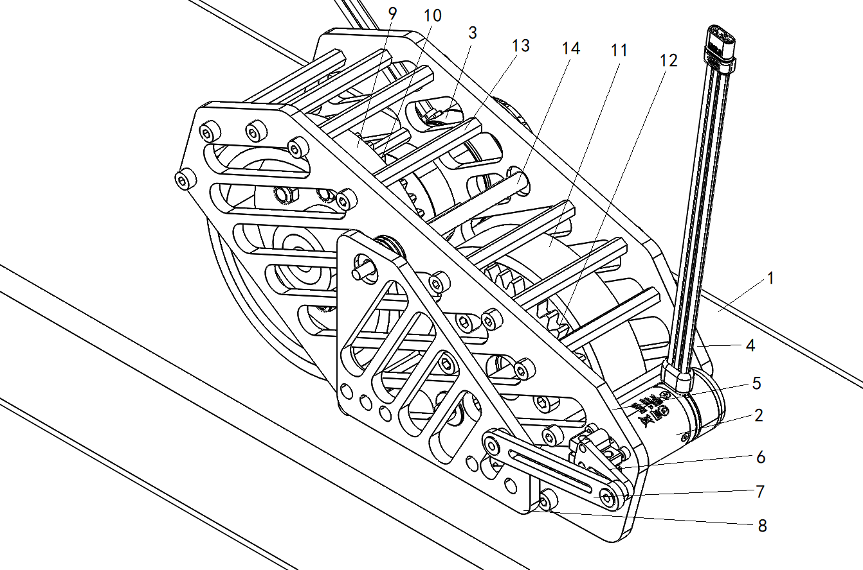
图2
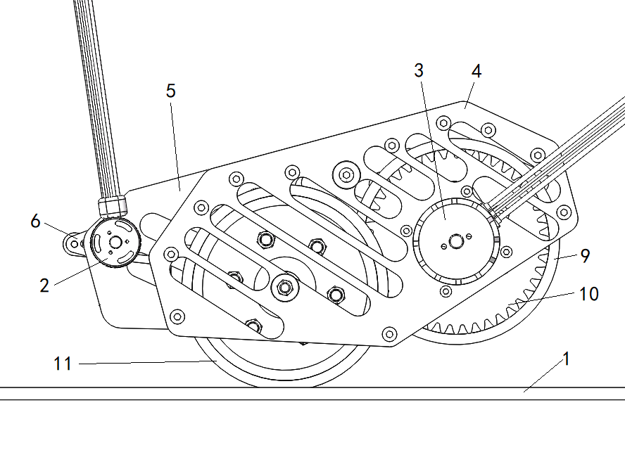
图3
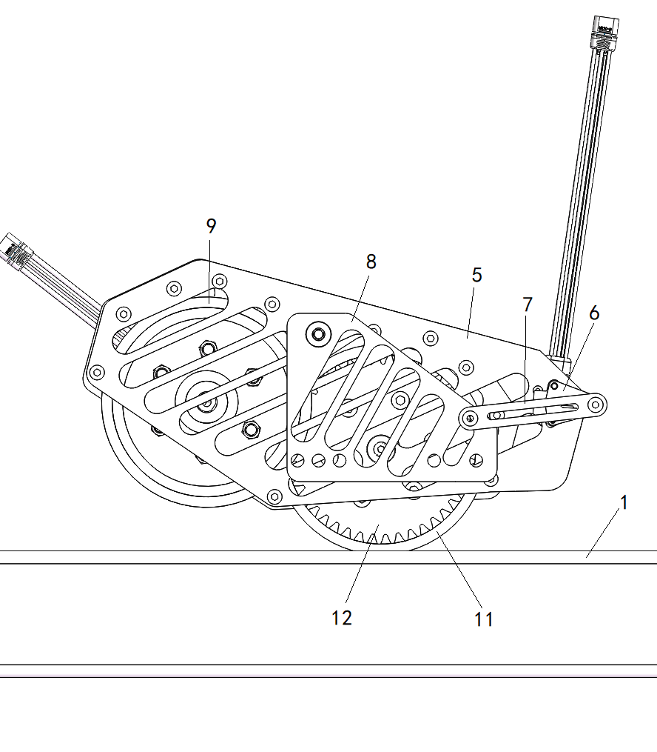
图4
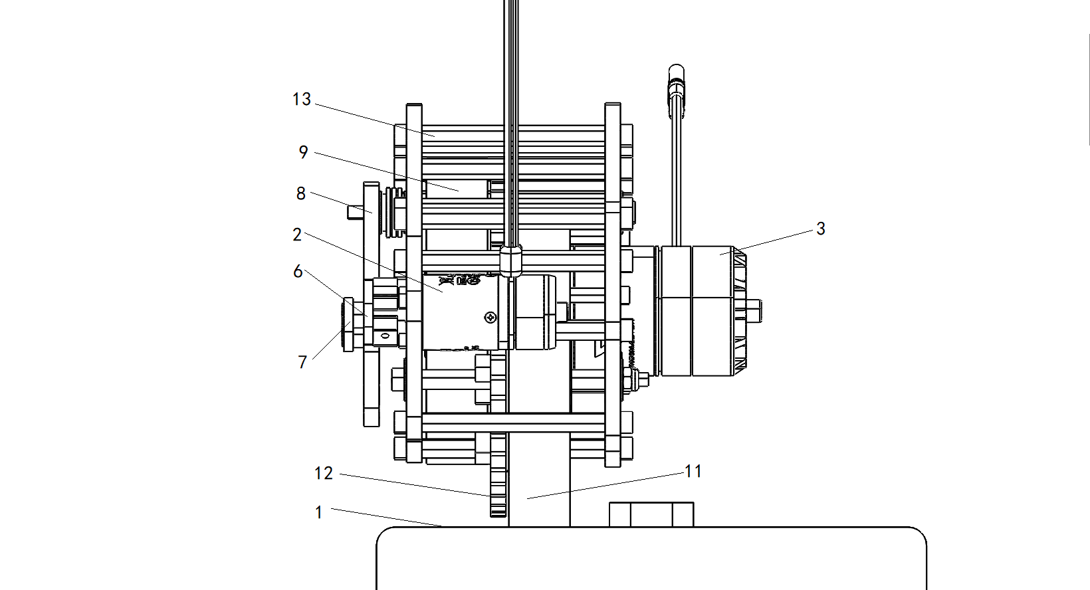
图5
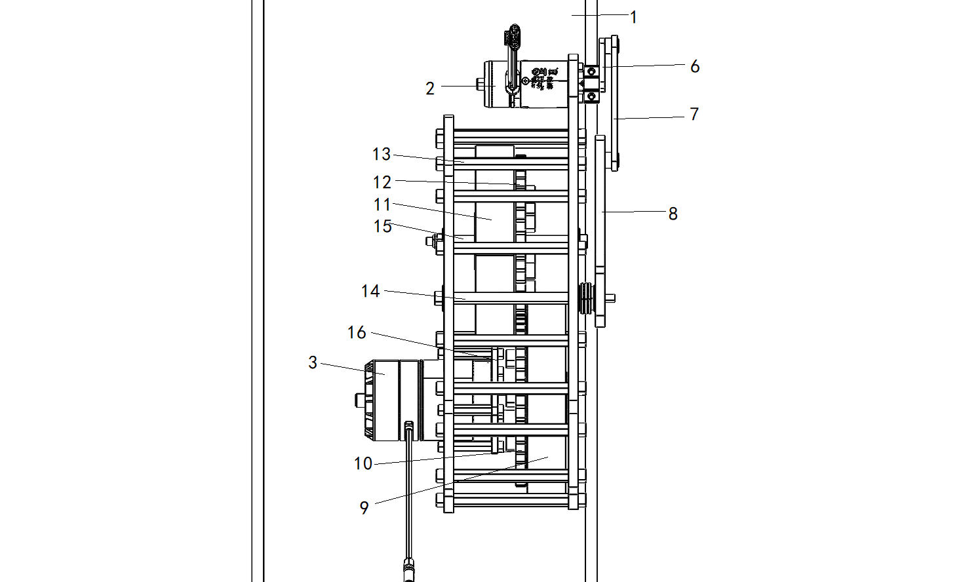
图6
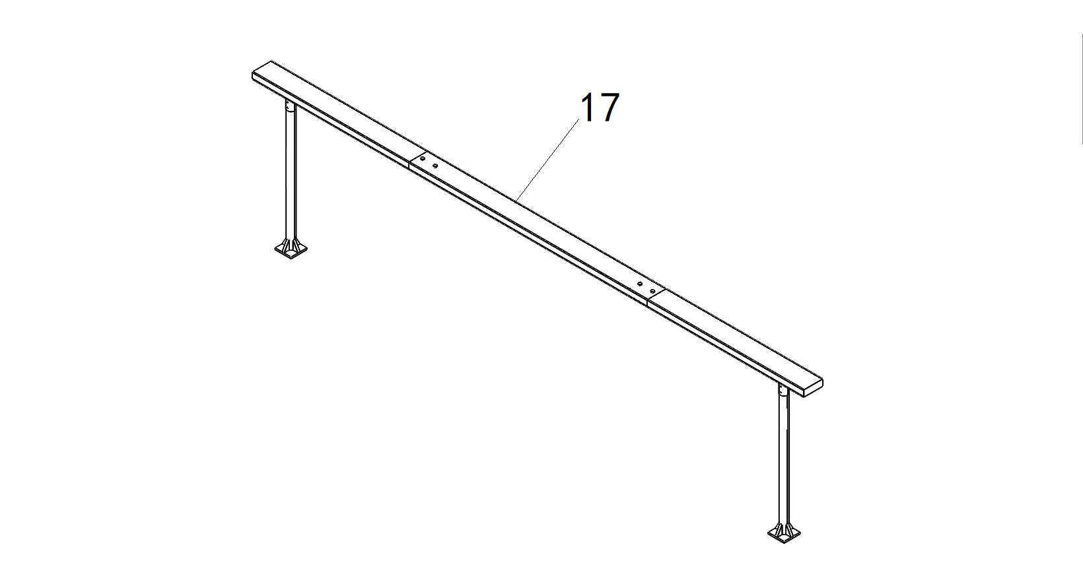
图7

